地球科学与环境工程学院 地信（光电）2016-02班
（学院全称 班级）
笔耕不辍，译行天下（班级宣言）

基本情况简介
（200字左右，介绍班级基本情况，宋体小四，1.5倍行距，段前缩进2字符，下面正文格式要求相同。）

列举最具代表性的班级活动两项（只列举名称）
1.
2.
班级所获集体（团体）荣誉：
1.2018年X月，获……，校级；

班级成员所获荣誉：（学术科研类竞赛校级及以上；文体活动类比赛院级及以上）
学术科研竞赛：
1.王小三：2018年X月，获……，国家级；

文体活动比赛
1.张小二：2018年X月，获……，国家级

（注：班级所获集体荣誉、班级成员所获荣誉共计不超过30条。）

班级学术科研情况一览表

学术论文（只限第一作者）共 篇
序号 | 论文名 | 期刊 | 作者 | 级别
1 |  |  |  | A+，SCI
 |  |  | 作者 | 级别
（论文只认可被中文核心期刊和SSCI、SCI、EI、CSSCI正刊收录，且已见刊）

参与科研共 人次
序号 | 项目名 | 项目级别 | 项目主持人 | 项目参与人
1 |  | 校级
2 |  | 校级

获得发明专利 项
序号 | 项目名 | 项目级别 | 项目主持人 | 项目参与人

班级主要事迹（从班级的思想建设、学风建设、文化建设等方面进行阐述，文体格式不限，展现学科特点、班级特色，800字以内，无图片。）

【最后另起一页（插入分页符），附400字以内的班级主要事迹，无图片。】

班级风采展示：（模板）
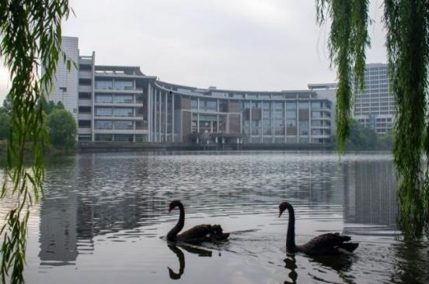
图1 在xxx做xxx | 图2 在xxx做xxx
图3 在xxx做xxx | 图4 在xxx做xxx
图5 在xxx做xxx | 图6 在xxx做xxx
图7 在xxx做xxx | 图8 在xxx做xxx

格式说明：
1.请使用本文档提供的模板；
2.每个班最多8张jpg格式图片，尽量清晰，不要旋转，不要加边缘虚化等特效，每张图片高4.8厘米，宽8厘米，不要锁定纵横比；
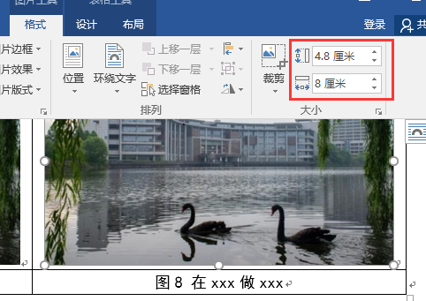
3.将图片按要求直接插入表格（表格已隐藏框线），水平居中；
4.每张图片后须配一句活动解释文字，黑体五号字。

竢实扬华奖章评选展示材料，已审核，无误。辅导员

